**Искусство скифов античной эпохи. (7 в. до н.э.—3 в. н.э.)**

**Кто такие скифы?**

Скифы — ираноязычные племена, пришедшие в Северное Причерноморье из северных областей Ирана.

Скифская культура — это культура огромного мира кочевых, полукочевых и земледельческих племен, живших в 1 тысячелетии до н. э. в Северном Причерноморье, Кубани, Алтае и южной Сибири, т. е. на территории от Венгрии до Китая,

Культура и искусство этих народов имели много общих черт, объяснявшихся общностью форм быта, но и также имеют ярко выраженные особенности.

Процесс развития всего скифского общества, шел очень неравномерно. В Сибири и Алтае доходы населения шли гораздо медленнее, а в Кубани и Северном Причерноморье благодаря непосредственному контакту с более развитыми греческими городами-государствами этот процесс произошел сравнительно быстро, и во 2 в. до н. э. у скифов Причерноморья появляется первое государство с центром в Неаполе Скифском (около современного Симферополя).

**Каков был обряд захоронения скифов?**  
Скифы оставили после себя большое количество могильников и городищ, которые пристально изучаются археологами. Большое количество материала получено при раскопках Северного Причерноморья и Кубани.

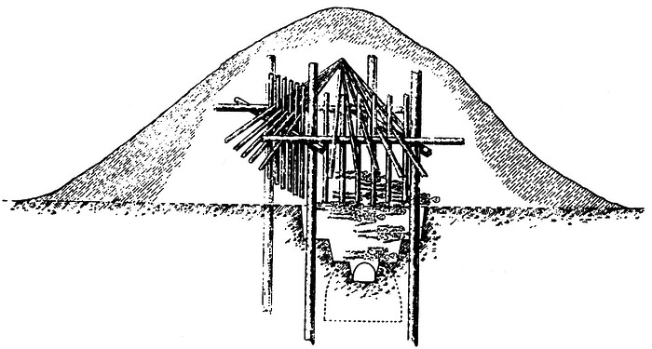

Погребения совершались в обширных и глубоких ямах. Вместе с умершим клали его оружие, одежду, пищу, дорогие украшения. Могилу закрывали бревенчатым накатом и насыпали над нею курган, стремясь сделать его как можно выше. Один из богатейших скифских царских курганов в Куль-Оба находился на Керченском полуострове.

**Какой основной вид художественной деятельности у скифов?**  
У скифов основным видом художественной деятельности было прикладное искусство, памятники которого в большом количестве находят в погребениях (курганах). Это главным образом личные украшения человека, украшения оружия, конской упряжи и утвари. Обычно это изделия из бронзы, золота, серебра, кости и дерева (последнее особенно хорошо сохранилось в Пазарыкских курганах на Алтае).

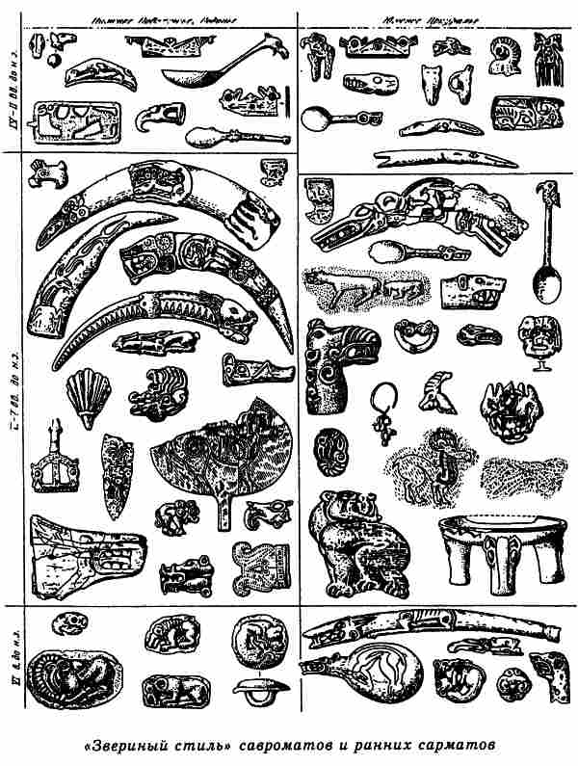  
Главный сюжет этих изображений — животные (олень, лось, медведь, камышовая кошка, лошадь, кабан, птица и рыба), обитатели степных и лесостепных районов.

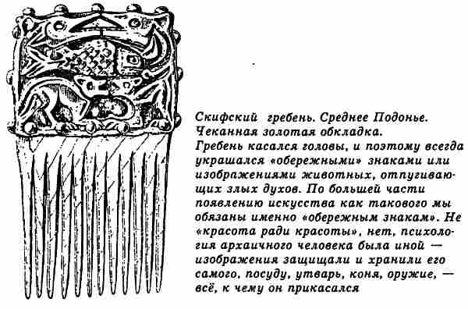

Скифские мастера выполняли две задачи: создали декоративное украшение, поместив его на предмете, а с другой стороны, это изображение должно было нести определенный магический смысл.

В ранний период развития скифской культуры (7—6 вв. до н. э.) скифский мастер трактует образ животного реалистически, но обобщенными формами, утрируя и стилизуя отдельные части, превращая их нередко в орнамент.

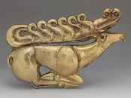  
Например, в золотом литом украшении в виде оленя для щита из станицы Костромской на Кубани (Санкт-Петербург, Эрмитаж) правдивое изображение животного хорошо сочетается с декоративной трактовкой рогов и высоким композиционным мастерством, декоративной выразительностью.